Kompletterande seglingsföreskrifter

USS Regattan 2024

Datum: 8-9/6 2024

Plats: Ekoln, Skarholmen, Uppsala

Båtklass: A22, Neptunkryssare och 606.

Arrangör: Upsala Segelsällskap

1. Tävlingsexpeditionens och signalmastens placering

1.1 Tävlingsexpeditionen är placerad i USS klubbhus
1.2 Signaler visas på land i signalmasten som är den sydöstra flaggstången norr om klubbhuset
1.3 När flagga AP visas i land ersätts ”en minut” i kappseglingssignaler med ”tidigast 30 minuter”

2. Tidsprogram

2.1 Lördag 10 juni
09.05 Skepparmöte vid tältet vid signalmasten
10.30 Beräknad tid för första varningssignal
4 kappseglingar planeras

Söndag 11 juni
10.00 Beräknad tid för första varningssignal
3 kappseglingar planeras

Prisutdelning: snarast efter att resultatlista finns efter ev. protester är klara.

2.2 Inga nya startförfaranden efter kl 15.00
2.3 Kappseglingskommittén ska försöka anpassa banan så att en kappsegling tar 40-50 minuter att segla

3 Märken
3.1 Märkena är gula tetror
3.2 Vid banändring flyttas samma märke
4 Tidsbegränsning
4,1 Max tid för första båt i mål är 80 min
4.2 Målgångsfönstret är 20 min

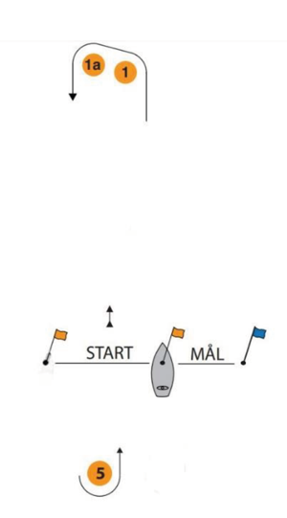
5. Banan
5.1 Banan är en kryss – länsbana med start - mål cirka 1/3 upp på banan. OBS! Offsetmärket 1a på skissen ligger något lägre än vad banläggaren ämnar placera det.
5.2 Starlinjen är mellan orange flagga på startfartyget och orange flagga på boj
5.2 Målgång sker på startfartygets styrbordssida mellan blå flagga på startfartyget samt blå flaggboj.
5.3 A22 seglar banan 3 varv. Övriga klasser seglar två varv.
5.4 Om flagga T visas i samband med klassflaggan seglar Neptunkryssare samt 606 banan tre varv förutom A22 som seglar 4 varv.
6. Klassflaggor och initial tilltänkt startordning
6.1 A22 flagga E (blå och röd)
Neptunkryssare Klassflagga med segelmärke
606 Klassflagga med segelmärke

7. Starten
Startförfarande
Min före start | Flagga | Ljud | Betydelse
5 | Sifferflagga 5 visas | 1 | Varningssignal
4 | Sifferflagga 4 visas (5 ned) | 1 | Förberedelsesignal
3 | Sifferflagga 3 visas (4 ned) | 1
2 | Sifferflagga 2 visas (3 ned) | 1
1 | Sifferflagga 1 visas (2 ned) | 1 (lång) | En minut
0 | Sifferflagga 1 tas ner |  | Start

Strax före eller i samband med varningssignalen visas vilken klass samt ev. skärpta startregler. Dessa flaggor går ner efter start.

8. Ändringar eller tillägg till appendix S
8.1 KSR 26 ersätts med startbeskrivning enligt punkt 7 ovan.

Övrig kommentar från seglingsledaren:
- Beakta KSR 24 dvs att störa andra båtar.

Datum: 2024-06-06. Seglingsledare: Jonas Ettemo

